Installation de LibO 4.0.x

Passer en mode Administrateur

Tout d’abord désinstaller les versions précédentes (LibO ou OoO ou AOO) : Panneau de configuration\Programmes\Programmes et fonctionnalités.
Il faut désinstaller le programme (LibreOffice 3.XX) et l’aide (LibreOffice 3 Help Pack (French))

Installer JAVA en version 1.7.0_21

Mise à jour sur une version LibO 3.6.x ou une 3.5.x
- Mise à jour en conservant les réglages personnels de LibO
Sans problème si votre version est une version 3.6.x fonctionnelle (vous avez un profil sain ou restauré).
- Mise à jour sans conserver les réglages personnels de LibO
Vous pouvez préférer procéder à une installation “nette” de LibO 4.0.x sans utiliser vos réglages personnels de LibO.
Il faudra mettre "hors circuit" les 2 profils de LibO et de AOO :
dans
  - Pour XP C:\Documents and Settings\Nom_de_l’utilisateur\Application Data\
  - Pour Vista, Win 7 et 8 C:\Utilisateurs [Users]\Nom_de_l’utilisateur\AppData\Roaming\
  - Renommer le fichier LibreOffice en OldLibreOffice (il y restera comme sauvegarde),
  - Renommer le fichier OpenOffice.org en OutOpenOffice.org.
Mise à jour sur une version LibO 3.4.x ou 3.3.x
Une purge du profil est conseillée pour le passage d’une version LibO 3.4 ou 3.3 vers 4.0.x, car il peut se produire des conflits qui vous obligeront à désinstaller.
Voir la procédure juste ci-dessus en 2.
Vous restaurerez dans votre nouveau profil LibO tout neuf vos dossiers importants, en recopiant par exemple les Modèles du répertoire template de OldLibreOffice dans le nouveau dossier vide template, vos AutoCorrections, etc.
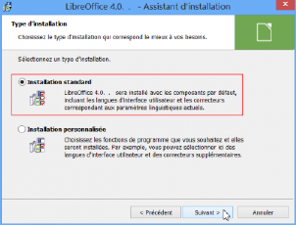
Puis installer LibO (LibreOffice_4.0.3_Win_x86.msi)
Je conseille une installation standard.

Surtout être patient si les ordis ne sont pas puissants (tout est relatif).

Une fois terminé, installer l’aide (LibreOffice_4.0.3_Win_x86_helppack_fr.msi).
Il m’a semblé intéressant d’installer un correcteur grammatical : Grammalecte-v0.3.5.oxt
http://www.dicollecte.org/grammalecte/telecharger.php

Il faut télécharger le fichier et l’enregistrer. Puis aller dans Outils/Gestionnaire des extensions… Dans la fenêtre qui s’ouvre, cliquer sur le bouton Ajouter et sélectionner les extensions à leur emplacement d’enregistrement. Il faut choisir entre l’installation pour le seul utilisateur ou pour tous.
Faut-il être admin pour installer une extension, je ne crois pas ?
Je n’ai pas bien compris le « type » de l’extension : je n’ai pas trouvé dans l'aide ?

(J’ai choisi celui-ci, car je participe à leur évolution. Donc si vous constatez des PB, n’hésitez pas à me les signaler.)

Comme toutes les extensions, elles ne sont actives qu’après avoir relancé LibO.

Suite à l’installation du correcteur grammatical, un petit réglage s’impose : Outils → Options d’AutoCorrection → Options linguistiques : cocher « Remplacer » pour « Guillemets simples » et « Guillemets doubles »
Guillemets simples = apostrophe (à la française : ’ qui est différente de l’apostrophe à l’anglaise : ') ou caractères typographiques ‘xxx’ servant de guillemets à l’intérieur d’une phrase qui serait déjà entre guillemets doubles « xxx »
En effet Grammalecte détecte ces types d’anglicisme et les signale.

Un autre réglage permet d’utiliser les feuilles de calcul OoO de Blandine :
Fichier → Nouveau → Classeur
Outils → Options
LibreOffice Calc → Formule → Paramètres de calcul détaillés → Personnalisé → Détails
Dans la fenêtre (un peu bizarre) sélectionner la ligne « Traiter la chaîne vide comme zéro » puis cliquer sur « Vrai » (en dessous), puis valider toutes ces modifications.

Problèmes rencontrés :

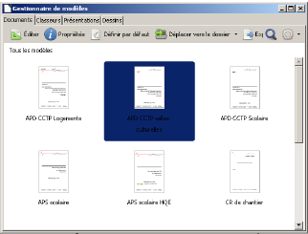
Gestionnaire de Modèles
Pour les modèles, le « Gestionnaire de modèles » n’indique pas comment créer un fichier à partir du modèle. Mais plus gênant, lorsqu’un modèle est sélectionné, il propose de l’éditer.

C’est la porte ouverte à des modifications intempestives !!!

Macros dans modèles
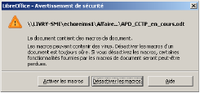
Lorsqu’un modèle comporte des macros, celles-ci ne peuvent pas s’exécuter lors de la première ouverture du fichier « Sans nom ».
Il faut l’enregistrer, le fermer, puis l’ouvrir ; on voit alors apparaître la fenêtre d’information concernant la protection des macros.
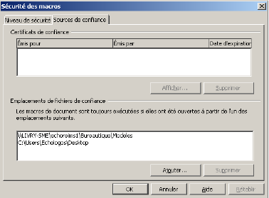
Un moyen de remédier à ce PB :
Outils → Options… Choisir LibreOffice → Sécurité
Puis cliquer sur le bouton « Sécurité des macros »
Choisir l’onglet « Sources de confiance »
Puis donner les répertoires de confiance.

S’il y a d’autres problèmes …

